国安法与司法

雷鼎鸣 [有理儿有面](javascript:void(0);)

**有理儿有面**

微信号 youli-youmian

功能介绍 你说是不是

2020-06-29[原文](https://mp.weixin.qq.com/s?__biz=Mzg3MjEyMTYyNg==&mid=2247504373&idx=2&sn=0c6ba6d58ac9e58c17b6290b8fd9ee0a&chksm=cef68580f9810c96673695b6a260810205a5d9fc82e37da76bac89650aca759c8f517274b303&scene=27#wechat_redirect&cpage=70) 发表于

收录于合集



本文作者：香港科技大学经济学系前系主任  雷鼎鸣



**全文共1630字，1张图，预计阅读时间为5分钟。**

**文章首发于“有理儿有面”（youli-youmian），欢迎大家在朋友圈和微信群转发。**

**公众号及其他平台转载请在后台留言。**



▼

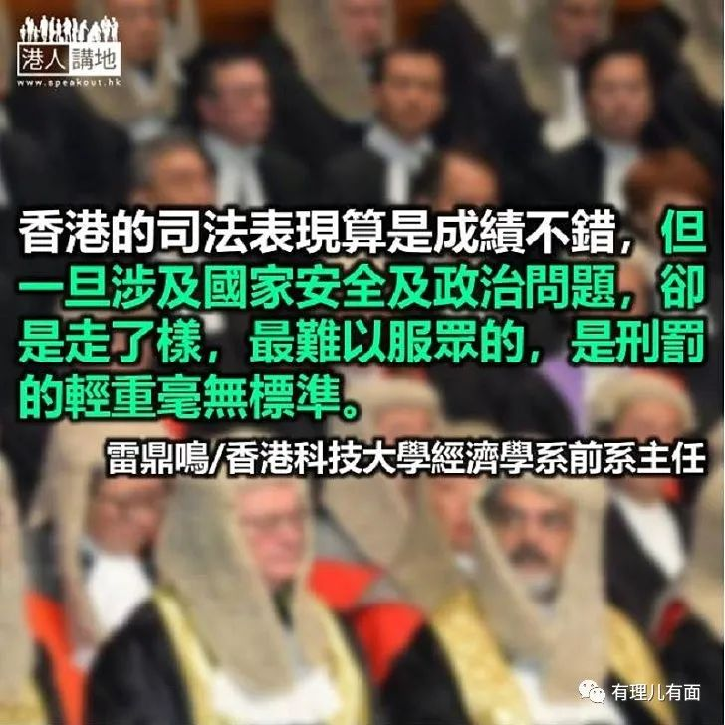

香港国安法的草案，不少内容已公布，余下的一些具体细节，也许下周便会大白于天下，大家不用再猜测。

有个现象很奇怪，自称没有看过条例草案详情的香港官员，似乎在进行一种安抚或淡化国安法影响力的工作。这是并不需要的，国安法的推出，本就是因为香港的法律出现了大漏洞，直接威胁了国家安全，法律亟需修补，整个执法与司法系统也应重新检视，不能以司法独立作推搪，而不去查找制度有无缺陷。在此背景下，我们希望的是国安法的打击面要小，使大多数市民不致误蹈法网，但打击的力道却一定要大，起码要达至国际标准，否则如何有震慑力？要知道，分裂国家或进行颠覆活动，在不少国家也是无期徒刑甚至是死刑的，别人没有颠覆活动，也尚需严刑峻法，香港已有此等活动，又岂能太过慈祥？政府要做的，是警告那些在盘算着应否犯法的政客或暴徒，犯了国安法后果很严重，前景堪虞，而不是暗示他们会有什么保障，或可能避得过罪责。

这里有一个历史背景问题是要先说清楚的。司法独立是一种理想，假如香港的司法制度纪录良好，我们自然十分反对干预司法。总体而言，香港的司法表现算是成绩不错，公义通常得到彰显，但很可惜，一旦涉及国家安全及政治问题，香港的司法运作却是走了样，有部份裁判官或法官的判决，常令市民感到哗然，愤愤不平。最难以服众的，倒不是谁人罪成，谁人脱了罪，而是刑罚的轻重毫无标准。过去几年，大量的例子说明，就算是法官也认为是罪大恶极的犯罪行为，量刑只如搔痒，毫无阻吓作用，但有些人犯了性质接近或更轻微的罪行，却是承受更重刑罚，刑罚的轻重，往往取决于法官及犯人的立场，此等例子太多，悠悠众口，司法系统若不自作检讨，很难得到市民信任。

与国安法有关的争论，有几点我们应分析一下。第一，法官是否一定不应有外国藉？香港社会开放，重视人才，对国籍问题看得较轻，而且立场先行的法官很多也是非外籍。不过，在国安问题上，法官的国藉却绝非不应考虑的因素。假设有一外籍法官要处理一宗涉及其祖国在港搞颠覆的案件，这位法官便明显有利益冲突或双重效忠的困境，根本便应回避。我搜索枯肠，倒是想不起有那一个国家在审讯国家安全案件时会靠外国法官的。据说今天香港的法官只有百分之六不是香港人，特首为国安法选法官时应有足够空间选本地法官。想深一层，其实国藉也不一定是最关键问题，在英美加澳等国家，当法官前要先经过严格的品格及安全检查，由情报单位负责，倒是香港没有这要求。也许更有效的做法是，香港要跟上国际标准，审讯与国安有关案件的法官，也要经此程序特首才可考虑。

第二个争论点是法官的任命。这点不难解决，据《基本法》八十八条，有一个独立委员会作推荐，任命权力在特首。在特首决定是否接纳时，宜先对这些被推荐者作出安全调查。既然在西方国家，普通法官也要经此程序，在国安问题上，更宜谨慎，以免误港误己。

第三，应否有追溯期？特区官员似乎在说，不应有追溯期。他们不应说这话，这不啻是向人大常委会施加压力，也不符合法律。据一位新认识的朋友黄汝荣法官提点，《香港人权法案》（e-legislation 383章）第十二条第一款的确说明刑事罪没有追溯力，但第十二条第一款也同时指出有例外，“任何人之行为或不行为，于发生当时依各国公然国安法所列明的四宗罪在国际上也会被视为有罪者，其审判与刑罚不受本条规定之影响。”既然国安法所列明的四宗罪在国际上也会被视作罪行，所以根本不应说国安法没有追溯力。

以特区政府官员的公务员性格，的确不能想象他们有意志或能力自行制订国安法。在他们的评论中，我又一次感到香港公务员是世界一流的，但政治能力却是九流。香港国安法早已是深度卷入中美关系，当中涉及国安问题异常严峻，立法须在《基本法》容许的范围内将此法的吓阻力最大化，而不是去淡化，否则立此法又有何意义？

原文转载自《头条日报》 2020年6月26日





**关注公众号：**

**有理儿有面**

**理   性｜   揭   秘｜   探   讨**







### 精选留言

用户设置不下载评论